学习指南
UNIT１ SEPTEMBER 10TH IS TEACHERS’DAY
LESSON１(1)
【学习目标】
- 能够在开学第一天的情境中认读、理解boy, girl, Miss, September, first, second等词汇，在描述日期的活动中认读、理解、正确使用序数词first、second和月份September.
- 能够结合日历理解并使用序数词表达日期和顺序，如“It’s our first day of school.” “Today is the first day of September” “It’s the second day of the week.”等。
- 能够理解课文，熟练朗读和角色扮演。
- 能够体会对学校的热爱之情，珍惜与老师和同学们在一起学习的美好时光。

【知识要点】
- 重点词汇：boy, girl, miss, first, September, second.
- 功能句型：It’s … day of school.

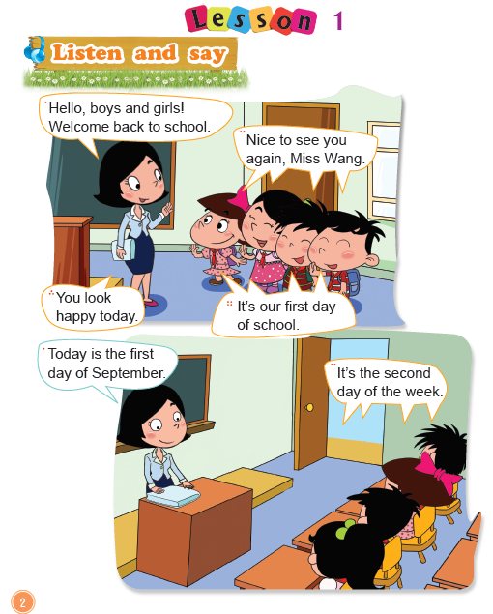
【教材内容链接】:教材Page 2

